Расставить числа:
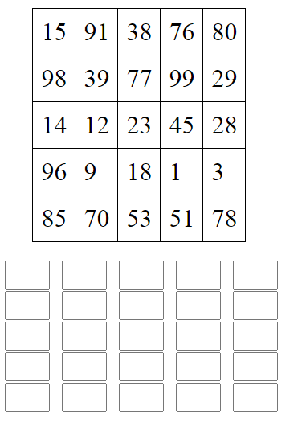
Запомнить слова: пузырь, краска, совок, нога, хлеб, шелк
Нарисовать циферблат часов:

Расшифровать таблицу:
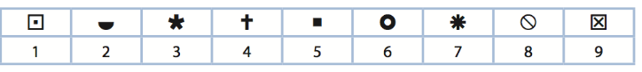
Задание:
Написать 10 ассоциаций со словом «лето»:

